Лабораторная работа №4

Тема: Розробка програм, що розгалужуються.

Мета: Навчитися розробляти програми, що розгалужуються.

# Індивідуальне завдання

1. Дано дійсне число x. Для функції y(x), графік якої подано на рисунку

нижче, обчислити значення y .

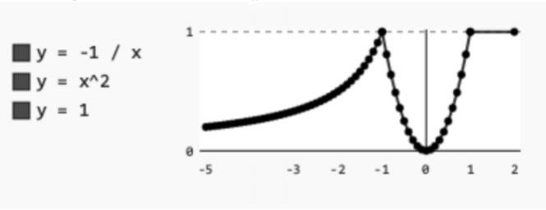

# Хід роботи

1. Створення змінних (х)

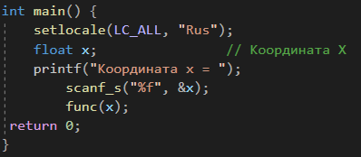

Рисунок 1 - Створення змінних

1. Створення циклу (if,else if)

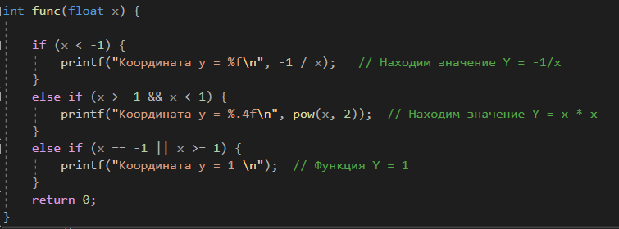

Рисунок 2 - Створення циклу

1. Перевірка цілосності коду

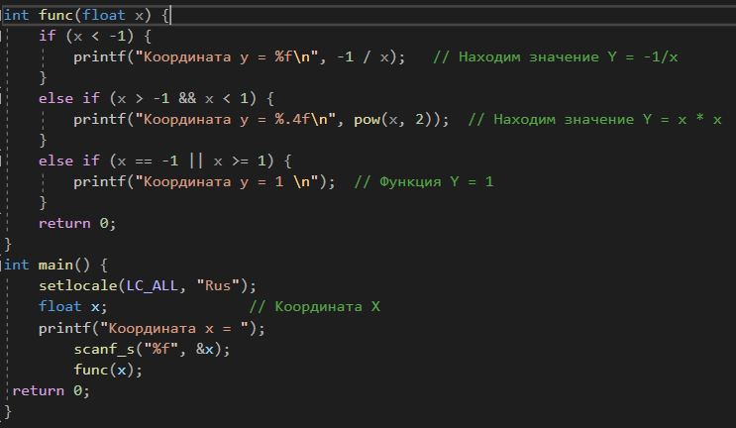

Рисункок 3 - Код

1. Перевірка працездатності коду

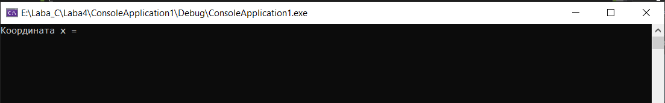

Рисунок 4 - Робота коду

1. Перевірка правильного виконання коду



Рисунок 5 - Код працює

**Висновок:** Навчився розробляти програми, що розгалужуються.